MapReduce, veri işleme için kullanılan br programlama modelidir. Hadoop, Programları MapReduce modeli üzerinde çalıştırabilmeketedir.

Weather Dataset
Varsayalım ki, çeşitli cografi konumlara hava durumu ile ilgili veri toplayan sensorler yerleştirilsin ve bu sensorler her saat veri toplasın ve loglansın bu durumda oluşacak veri çok büyük olacaktır ve tam MapReduce ile işlenebilecek formda olacaktır. (semi- structured ve record-oriented)

Veri Formatı
veri line-oriented ve ASCII formatındadır ve herbir satır bir kayıtı göstermektedir. Çok fazla meteroji ye dair kayıtlar bulunsun ve degerlerin olup olmayacağı seçimli veya degerler değişken uzunlukta olabilir. Basit olması açısından sabit uzunlukta bulunan temperature elemanı baz alınsın.
Kayıtın formatı:
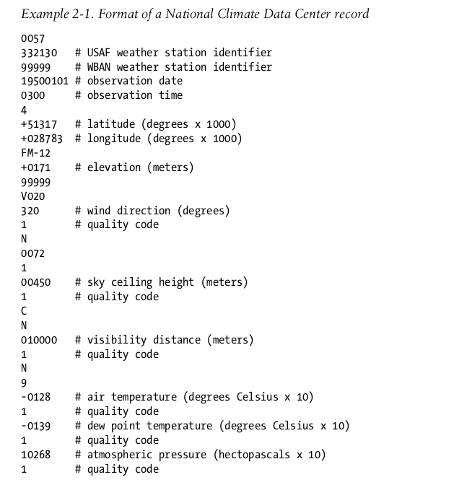
Veri dosyaları tarih ve hava durumu istasyonuna göre gruplanmış olsun ve
Heryıl için istasyonlardan gelen veriler ziplenmiş olsun:
Örnegin 1990 yılına ait veriler:
% ls raw/1990 | head
010010-99999-1990.gz
010014-99999-1990.gz
010015-99999-1990.gz
010016-99999-1990.gz
010017-99999-1990.gz
010030-99999-1990.gz
010040-99999-1990.gz
010080-99999-1990.gz
010100-99999-1990.gz
010150-99999-1990.gz
Şeklindedir.
Çok miktarda istasyon oldugu düşünülse toplama oranla herbir kayıt çok küçük kalacaktır. Bazı durumlarda, bu kayıtları birimsel olarak ön bir formatlama işleminden geçirmek gerekebilir ki bu verinin tamamı düşünüldüğünde çok da zahmetli değildir.

Unix Toolları ile veri analizi
Herhangi bir yıldaki en yüksek sıcaklık ne? line-oriented data işleme için awk kullanılabilir.
#!/usr/bin/env bash
for year in all/*
do
echo -ne `basename $year .gz`"\t"
gunzip -c $year | \
awk '{ temp = substr($0, 88, 5) + 0;
q = substr($0, 93, 1);
if (temp !=9999 && q ~ /[01459]/ && temp > max) max = temp }
END { print max }'
done

Awk ile veri satır satır işlenmektedir. 0 eklenmesinin sebebi verinin integer a çevrilmesidir.
Çıktı:
% ./max_temperature.sh
1901 317
1902 244
...
Şeklinde olacaktır.
İşlemi hzılandırmak için, programın threadlere bölerek çalıştırılabilir.
Ama böyle bir durumda karşılaşılabilecek problemler vardır.
Ilk olarak veriyi eşit paraçalara bölmek kolay bir iş değildir.
İkinci olarak herbir threadden gelen sonucun kombine edilmesi ayrıca bir işlem gerektirir.
Üçüncü olarak, tek bir makine üzerinde yapabileceğimiz işlem kapasitesi halen sınırlıdır.

HADOOP ile Veri Analizi
Hadoopun paralel veri işlemesinin getiridiği avantajdan faydalanabilmemiz için:Sorgumuzu MapReduceJob ı olarak tasarlamalıyız.
Map ve Reduce
MapReduce veri işleme sürecini 2 aşamaya ayırır. Map aşaması ve Reduce aşaması;
Heraşama birer key-velue ve girdi-çıktı çiftinden oluşur.

Programcı ayrıca 2 fonksiyon tanımlar map ver reduce.

Veri kümemizi düşünürsek:
map fonksiyonu basittir.Yıl ve hava sıcaklıgı değerini çekeriz.Çünkü ilgilendiğimiz alanlar bunlar.
Bu durumda map fonksiyonunun veri hazırlama adımı oldugunu görüyoruz.Bu şekilde reduce aşamasında işlenecek veri hazırlanmış olur.Reduce aşamasında ise heryıl için maximum sıcaklık degeri bulunmuş olur.
Map aşaması ayrıca,istenmeyen kayıtların elenmesi için iyi bir aşamadır. Örnegimizde kayıt, şüpheli veya hatalı kayıtları çıkabileceğimiz adımdır.Anlaşılmayı kolaylaştırmak adına;
girdi kümesini

0067011990999991950051507004...9999999N9+00001+99999999999...
0043011990999991950051512004...9999999N9+00221+99999999999...
0043011990999991950051518004...9999999N9-00111+99999999999...
0043012650999991949032412004...0500001N9+01111+99999999999...
0043012650999991949032418004...0500001N9+00781+99999999999...

Olarak düşünelim.
Bu kayıtlar ayrıca map fonksiyonunda(key-value olarak);

(0, 0067011990999991950051507004...9999999N9+00001+99999999999...)
(106, 0043011990999991950051512004...9999999N9+00221+99999999999...)
(212, 0043011990999991950051518004...9999999N9-00111+99999999999...)
(318, 0043012650999991949032412004...0500001N9+01111+99999999999...)
(424, 0043012650999991949032418004...0500001N9+00781+99999999999...)

Map fonksiyonu sonucunda çıktı:
(1950, 0)
(1950, 22)
(1950, −11)
(1949, 111)
(1949, 78)

şeklinde olacaktır.
MapReduce framework u aracılıgıyla işlenen map fonksiyonun çıktısının Reduce fonksiyonuna gönderilmeden önceki hali yukardadır.
Daha sonra key-value çiftleri keyler aracılıgıyla gruplanıp sıralandıktan sonra reduce aşamasına girdi olarak gönderilir.
(1949, [111, 78])
(1950, [0, 22, −11])
Her yıla karşın, okunan hava sıcaklıgı degerleri bulunmaktadır.Bütün reduce fonksiyonları list üzerinde iterasyon yoluyla gezip maximum degerleri bulacaktır.
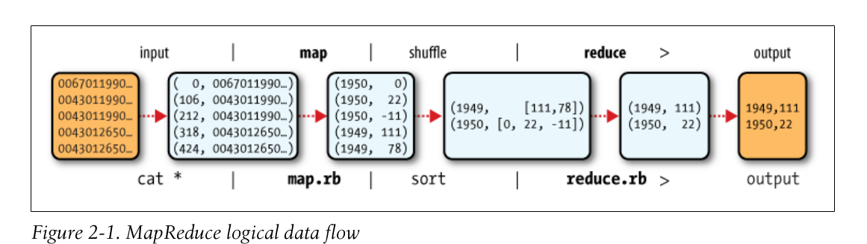

Java MapReduce
map fonksiyonu Mapper Sınıfıyoluyla sunulmakatadır.
Example 2-3. Mapper for maximum temperature example
import java.io.IOException;
import org.apache.hadoop.io.IntWritable;
import org.apache.hadoop.io.LongWritable;
import org.apache.hadoop.io.Text;
import org.apache.hadoop.mapreduce.Mapper;

public class MaxTemperatureMapper
extends Mapper<LongWritable, Text, Text, IntWritable> {
private static final int MISSING = 9999;
@Override
public void map(LongWritable key, Text value, Context context)
throws IOException, InterruptedException {
String line = value.toString();
String year = line.substring(15, 19);
int airTemperature;
if (line.charAt(87) == '+') { // parseInt doesn't like leading plus signs
airTemperature = Integer.parseInt(line.substring(88, 92));
} else {
airTemperature = Integer.parseInt(line.substring(87, 92));
}
String quality = line.substring(92, 93);
if (airTemperature != MISSING && quality.matches("[01459]")) {
context.write(new Text(year), new IntWritable(airTemperature));
}
}

Mapper Sınıfı bir Generic tiplidir ve Generic kısım map fonksiyonun input key, input value, output key ve output value tiplerini berlirler.
Örnege dönülürse; input key= long integer offset, input value =line of text,
output key =year ve output value =air temperature (an integer).
built-in Java typelerini kullanmak yerine Hadoop network serailization amacıyla optimize edilmiş kendi tiplerini sunar. Bu tipler org.apache.hadoop.io paketinde bulunmaktadır. Burada Java Long tipi ile ilgili LongWritable ve Text (like Java String ) içinIntWritable (like Java Integer ). kullanılmıştır.

map metoduna bir key value çifti aktarılır. Bu veri üzerinden satrı halinde bulanan String içerisinden istediğimizde değeri almalıyız.map() metodu ayrıca çıktısını yazabilmek adına bir Context nesnesi saglar ve çıktısını buraya yazarak, reducerın kullanımına sunulur.

Reduce fonksiyonu Reducer Sınıfı ile sunulmuştur.
import java.io.IOException;
import org.apache.hadoop.io.IntWritable;
import org.apache.hadoop.io.Text;
import org.apache.hadoop.mapreduce.Reducer;
public class MaxTemperatureReducer
extends Reducer<Text, IntWritable, Text, IntWritable> {
@Override
public void reduce(Text key, Iterable<IntWritable> values,
Context context)
throws IOException, InterruptedException {

int maxValue = Integer.MIN_VALUE;
for (IntWritable value : values) {
maxValue = Math.max(maxValue, value.get());
}
context.write(key, new IntWritable(maxValue));
}
}

Reduce fonksiyonuna girilen Input tipleri, map fonksiyonu ile çıktılanan tiplerle eşleşmek zorundandır.- Text ve IntWritable -. Bu durumda reduce fonksiyonun çıktı tipleri Text and IntWritable olacaktır , en büyük sıcaklık değeri iterasyon yapılarak degerlerin gezilmesi yoluyla bulunacaktır.

Son adım ise MapReduceJobını çalıştırmaktır.
import org.apache.hadoop.fs.Path;
import org.apache.hadoop.io.IntWritable;
import org.apache.hadoop.io.Text;
import org.apache.hadoop.mapreduce.Job;
import org.apache.hadoop.mapreduce.lib.input.FileInputFormat;
import org.apache.hadoop.mapreduce.lib.output.FileOutputFormat;
public class MaxTemperature {
public static void main(String[] args) throws Exception {
if (args.length != 2) {
System.err.println("Usage: MaxTemperature <input path> <output path>");
System.exit(-1);
}
Job job = new Job();
job.setJarByClass(MaxTemperature.class);
job.setJobName("Max temperature");
FileInputFormat.addInputPath(job, new Path(args[0]));
FileOutputFormat.setOutputPath(job, new Path(args[1]));
job.setMapperClass(MaxTemperatureMapper.class);
job.setReducerClass(MaxTemperatureReducer.class);
job.setOutputKeyClass(Text.class);
job.setOutputValueClass(IntWritable.class);
System.exit(job.waitForCompletion(true) ? 0 : 1);
}
}

Bu sınıf yardımıyla ise Job Kontrol edilir.

Kodun Çalıştırılması
% export HADOOP_CLASSPATH=hadoop-examples.jar
% hadoop MaxTemperature input/ncdc/sample.txt output

Çıktı incelenirse çalışan herbir Hadoop Jobının oluşturdukları ile ilgili istatistik tutmak amaçlı “Çıktının son bölümü: “
Counters olarak etiketlenir.
İşlenmesini beklediğimiz verinin miktarı ile ilgili veriyi kontrol edebilmek adına yararlı bir istatistikdir.
Ayrıca herbir reducer in çıktısı output klasoru altında çıktılanır.

% cat output/part-r-00000 gibi.

Eski ve Yeni Java MapReduce APIs
-Yeni Apıde geliştirimi kolay abstarct class ve interfaceler eklenmiş
-org.apache.hadoop.mapreduce paketi org.apache.hadoop.mapred paketine dönüştürülmüş.
-Context nesnesinin kullanımı ile ilgili farklılıklar gelmiş.
-Yeni API de run metodu override edilerek map ver reduce fonksiyonu kodun içerisinden kontrol edilebilmekte.
-Configurasyon birleştirilmiş.
-Job kontrolu JobClientten Job a dönüştürülmüş.
-Reducer ın Çıktı dosyalarının formatı değişmiş.
-Reduce de kullanılan java.lang.Iterator, java.lang.Iterable olarak değiştirilmiş ve bu sayede for each yapısı daha kolay kullanılabilir kılınmış.

Peki Ne oldu?(Derinlemesine)
MapReduceJobını Client ın gerçekleştirmek istedği birim iş olarak düşünebiliriz.
Jobı Girdi verisi, MapReduce program ve Configurastion oluşturur. Hadoop ise, Job ı 2 ana yapı ile işler:
map taskları ve reduce taskları.
Jobın çalışmasını kontrol edecek 2 tip “job çalıştırma Prosess” i vardır.
Jobtracker ve TaskTracker.
JobTracker, tasktrackerların çalışmasını zamanlayarak, sistem üzerinde çalışan tüm jobların koordinasyonunu sağlar.
TaskTrackerlar taskları çalıştırır JobTracker a süreç raporu gönderirler. JobTracker da herbir jobın bütün süreçlerine dair kayıtları tutar.Eger TaskTracker hata verirse JobTracker başka bir TaskTracker ı çalışması için zamanlar.

Hadoop, bir MapReduce Jobını sabit boyutlu parçalara böler Bu parçalara Input Splits ve sadece Split denir ve herbir split için bir map task ı ayarlar. Bu task ise, kullanıcının tanımladığı map fonksiyonunu herbir split içerisindeki herbir Record üzerinde çalıştırır.

Girdiyi çok sayıda splite bölme, girdiyi bütün halinde işlemeye oranla daha az masraflı bir iştir. Ayrıca splitleri paralel olarak işliyorsak ve splitler küçük boyutlu iseler, load balance yapmakta fayda vardır. Çünkü; makinelerin gücü birbirinden farklı olabileceği için, jobların tamamlanma zamanlaması değişken olacaktır.

Diğer taraftan splitler çok küçük olursa, splitleri yönetmek için binen ek yük ile birlikte map tasklarının başlama kriterleri Jobın çalışma zamanının belirleyecek ana kriterler olacaktır.

Jobların çogu için, ideal split boyutu HDFS blocklarının boyu kadar ayarlanır. Bu cluster dan cluster a değişken olabilemesine ragmek varsayılan olarak 64 MB olarak ayarlanır.
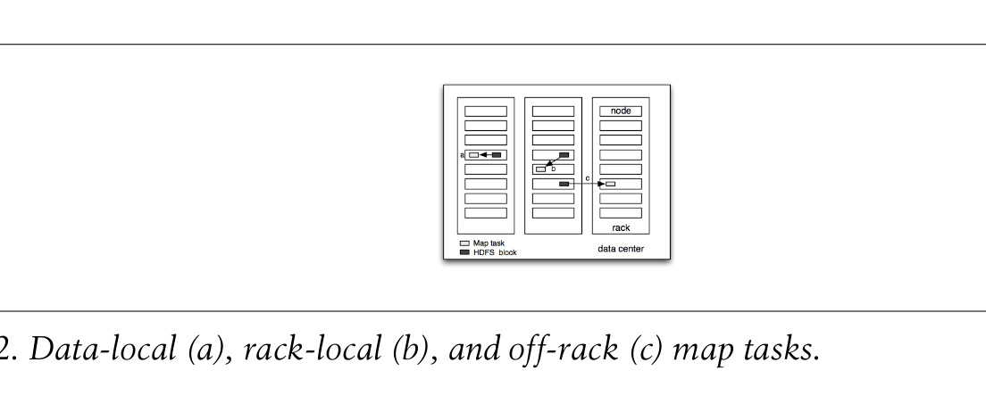
Şekle bakılırsa neden optimal split boyutunun ile block boyutu aynı olması gerektiği ile ilgili fikir verecektir.
Configurasyon yaparken en büyük input spliti boyutu, tek bir node üzerinde depolanacagı garantilenmelidir ki network üzerinden veri taşınması ile zaman harcanması en aza indirebilsin.
Map Taskları çıktılarını HDFS üzerinde değilde, lokal diskte tutar. Ama Niye?Map ın çıktısı bir İntermadiate çıktıdır: Bu çıktı reduce taskları aracılıgıyla işlenir ve sonuç çıktısı üretilir va job bir kez tamamlandığında map in Intermediate çıktısı kaybolur. Sonuç olarak Intermediate map çıktısının HDFS de tutulması ölümcül olabilir.Eger map in çıktısını reduce taskı kullanmadan önce job fail olursa, Hadoop otomatikmen yeniden çalışacak ve başka bir nodda yeniden map çıktısı oluşturacaktır.
Reduce taskları data localitynin avantajından faydalanamaz.Tek bir reduce taskının girdisi, bütün mapperların çıktısıdır. Örnektede(Hava Durumu), tek bir reduce taskı bütün map tasklarından beslenmektedir.
Sonuç olarak, sıralanan map çıktıları reduce un üzerinde çalıştıgı node a network üzerinden aktarılır.

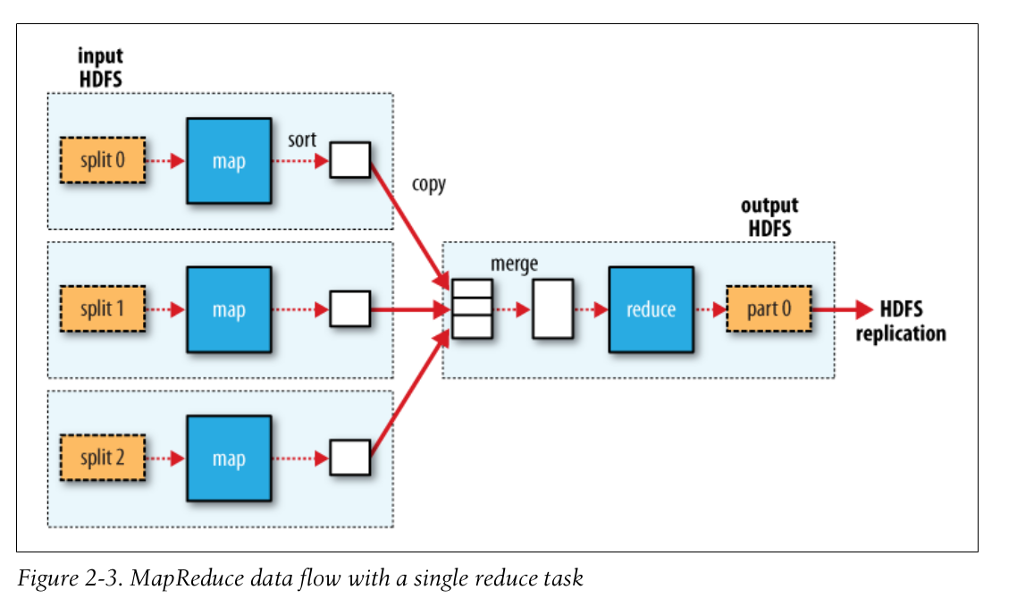
Çoklu reducerlar oldugunda, map taskları çıktılarını parçalar halinde Contexte yazar. Oluşturulan herbir parça bir reduce taskına denk gelir.
Herbir parçada çok sayıda key bulunabilir.(ilişkili verileri ile birlikte) Ama tek bir keye ait recordlar ın tamamı aynı parçada bulunur.Parçalara ayırma işlemi user-defined bir fonksiyon ile gerçekleştirilebilir-partitioner .(varsayılan partitioner de iyi çalışmaktadır.)

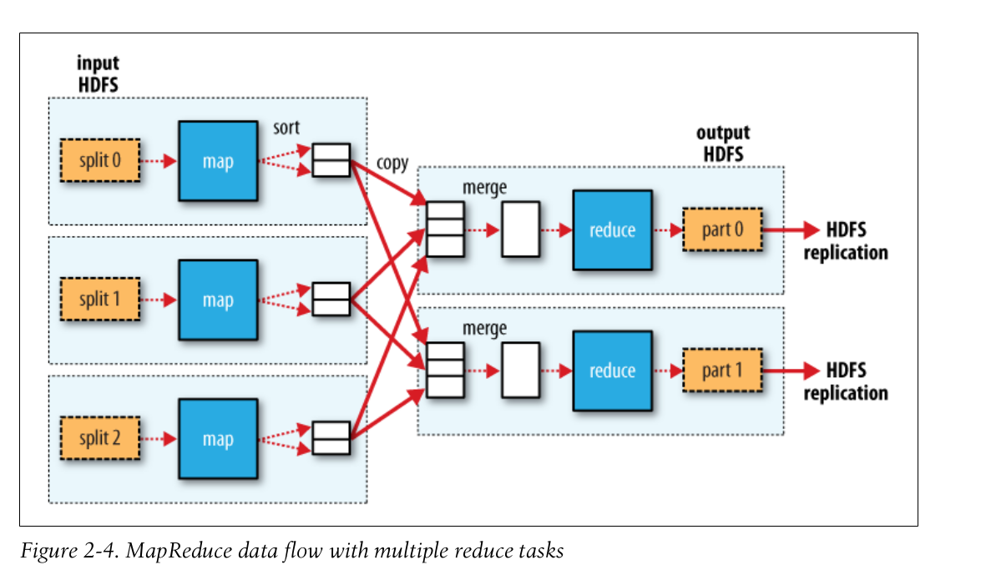

Combiner Fonksiyonlar
Çogu MapReduce Jobı clusterın band genişliği ile sınırlanır. Dolayısıyla map ve reduce taskları arasındaki veri transferi en az olmalıdır. Hadoop map in çıktısı üzerinde çalıştırlabilecek bir combiner fonskiyonu sunmaktadır. Combiner fonksiyonun çıktısı reduce fonksiyonun girdisi olabilecek formda olmalıdır. Combiner fonksiyonu bir optimizasyon işlemi oldugundan dolayı, her bir map çıktısı üzerinde kaç kez çalıştırılacagına dair bir kesinlik yoktur. Yani, combiner fonksiyonunu hiç çagırmamak, 1 kez çagırmak veya çok kez çagırmak reducer ın aynı sonucu vermesini sağlamalıdır.
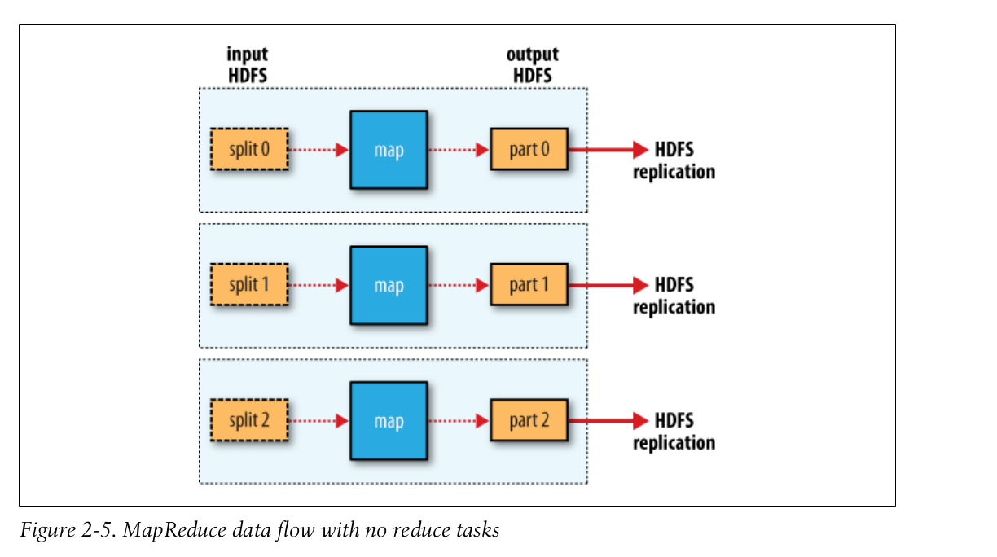
Hava sıcaklıgı ile ilgili örnekte, 1950 yılı için olan veri 2 map tarafından işlemiş olsun.(çünkü veri farklı splitlerde bulunmaktadırlar.)
İlk map in çıktısı aşagıdaki gibi olsun:
(1950, 0)
(1950, 20)
(1950, 10)
ikinci map in çıktısı:
(1950, 25)
(1950, 15)
reduce fonksiyonu bütün değerlerin bulundugu bir liste üzerinde çalışacaktır.
(1950, [0, 20, 10, 25, 15])
çıktı:
(1950, 25)

ve reduce daha önceki(combiner çalışmadan) çıktı ile aynı sonucu üretecektir.
Basit olması açısından:

max(0, 20, 10, 25, 15) = max(max(0, 20, 10), max(25, 15)) = max(20, 25) = 25

Combiner fonksiyonu reduce fonksiyonun yerine geçmez.Ama mapper ve reducer arasında shuffle edilen verinin miktarının azaltılmasına yardımcı olur.

Combiner Fonksiyonun Belirlenmesi

Example 2-7. Application to find the maximum temperature, using a combiner function for efficiency
public class MaxTemperatureWithCombiner {
public static void main(String[] args) throws Exception {
if (args.length != 2) {
System.err.println("Usage: MaxTemperatureWithCombiner <input path> " +
"<output path>");
System.exit(-1);
}
Job job = new Job();
job.setJarByClass(MaxTemperatureWithCombiner.class);
job.setJobName("Max temperature");
FileInputFormat.addInputPath(job, new Path(args[0]));
FileOutputFormat.setOutputPath(job, new Path(args[1]));
job.setMapperClass(MaxTemperatureMapper.class);
job.setCombinerClass(MaxTemperatureReducer.class);
job.setReducerClass(MaxTemperatureReducer.class);
job.setOutputKeyClass(Text.class);
job.setOutputValueClass(IntWritable.class);
System.exit(job.waitForCompletion(true) ? 0 : 1);
}
}

Python Örnegimizde
Example 2-10. Map function for maximum temperature in Python
#!/usr/bin/env python
import re
import sys
for line in sys.stdin:
val = line.strip()
(year, temp, q) = (val[15:19], val[87:92], val[92:93])
if (temp != "+9999" and re.match("[01459]", q)):
print "%s\t%s" % (year, temp)

Example 2-11. Reduce function for maximum temperature in Python
#!/usr/bin/env python
import sys
(last_key, max_val) = (None, 0)
for line in sys.stdin:
(key, val) = line.strip().split("\t")
if last_key and last_key != key:
print "%s\t%s" % (last_key, max_val)
(last_key, max_val) = (key, int(val))
else:
(last_key, max_val) = (key, max(max_val, int(val)))
if last_key:
print "%s\t%s" % (last_key, max_val)

% cat input/ncdc/sample.txt | ch02/src/main/python/max_temperature_map.py | \
sort | ch02/src/main/python/max_temperature_reduce.py
1949 111
1950 22

